RESOLUCIÓN N° 123/23

Vistos:

Que, con fecha 13 de abril de 2023 se recibió el reclamo del señor ......................................................................... contra ................................................................................. (en adelante ................), a través del cual solicita se le otorgue la cobertura de invalidez parcial permanente conforme a la póliza de seguro de accidentes personales No. ............................. contratada a través de Essalud.

Que, la señalada reclamación cumple con los requisitos de materia, cuantía y oportunidad establecidos en el Reglamento de la DEFASEG (http://www.defaseg.com.pe/reglamento);

Que, habiéndose corrido traslado el 04 de mayo de 2023 de la respectiva notificación, con fecha 22 de mayo de 2023 la aseguradora presentó sus descargos.

Que, el 19 de junio de 2023 se realizó la audiencia virtual de vista con la concurrencia de ambas partes, las que absolvieron las diversas preguntas formuladas por este colegiado, conforme consta de la correspondiente acta.

Que en resumen la posición del reclamante es la siguiente: a) Con fecha 10/11/2022 solicitó una junta médica para que evalúen y diagnostiquen el porcentaje de su ojo izquierdo, ante ello se emitió un informe médico diagnosticando un 10% de función visual de ojo izquierdo y un 90% de invalidez total del ojo izquierdo; b) ante ello presentó su solicitud de indemnización por invalidez permanente de ojo izquierdo ante ................ con fecha 01/12/2022, oportunidad en la que le solicitaron examen médico por COMAFP, COMEC, ESSALUD, MINSA o el Institución Nacional de Rehabilitación; c) con fecha 10/02/2023 le diagnostican discapacidad severa monocular en ojo izquierdo menor del 10% de función visual; d) con fecha 20/02/2023 le deniegan la cobertura indicando que para aplicar debe haber una reducción de la visión binocular de ambos ojos; e) no está de acuerdo porque se ha perdido la vista del ojo izquierdo y se acoge a la cobertura de invalidez permanente parcial; el accidente que sufrió en el ojo izquierdo le imposibilita al asegurado conseguir un empleo, por cuanto todas las empresas realizan exámenes médicos y por tener un ojo sin visibilidad no lo contratan en los puestos, porque el trabajo que realiza el asegurado es necesario tener una buena visión; por lo cual es necesario de acuerdo a derecho indemnizarlo con dicha póliza por cuanto será el sustento para que pueda vivir dignamente hasta que pueda conseguir un empleo que no involucre ambos ojos; f) revisando la tabla verifica que en invalidez permanente parcial se menciona un 40% de la cobertura por pérdida total de un ojo o reducción de la mitad de la visión binocular, en este caso tiene una visión del 10% que se irá deteriorando, por lo que encontrándose discapacitado en el ojo izquierdo solicita que se resuelva conforme a derecho, pues ya hay una invalidez parcial permanente en el ojo izquierdo, dejando a salvo el derecho de solicitar lo restante si llega a tener la invalidez total permanente, conforme prevé la póliza.

Que, conforme se desprende de los descargos presentados por la aseguradora y de lo expuesto en la audiencia de vista, ................ sustenta el rechazo de siniestro en lo siguiente: a) han rechazado la cobertura porque la invalidez que presenta el asegurado no cumple con la definición de la cobertura detallada en las bases del seguro; b) el asegurado no presenta la pérdida total de un ojo, pues tiene el 10% de función visual, c) el asegurado presenta una discapacidad monocular en el ojo izquierdo, pero no total y para aplicar a la cobertura por invalidez parcial debe tener una reducción de la mitad de la visión binocular; d) al o haberse acreditado la pérdida total de un ojo, se rechazó la cobertura de seguro, asimismo, señalan que no han recibido un dictamen del COMAFP, COMEC, Essaud o MINSA o Instituto Nacional de Rehabilitación sobre la existencia de la pérdida total del ojo izquierdo; e) de acuerdo a la ley del contrato de seguro, la indemnización se realiza dentro de los límites pactados, siendo que además se establece que la extensión del riesgo debe interpretarse literalmente, por lo que han rechazado la solicitud conforme a derecho.

Que el expediente se encuentra en condiciones para que este colegiado expida su pronunciamiento.

Considerando:

Primero: Conforme a su Reglamento, la DEFASEG está orientada a la protección de los derechos de los asegurados o usuarios de los servicios del seguro privado contratados en el país, mediante la solución de controversias que se susciten con las empresas aseguradoras, respecto de rechazos o liquidación de cobertura de siniestros; entendiéndose por “asegurados” y “usuarios de seguros” a los asegurados propiamente dichos, a los contratantes del respectivo seguro y/o a los beneficiarios nombrados en las pólizas.

Segundo: Asimismo, de acuerdo a su Reglamento, la DEFASEG sólo es competente para pronunciarse y resolver las reclamaciones indemnizatorias de los asegurados que hubiesen sido sometidas a su conocimiento, sobre la base de la documentación obrante en el correspondiente expediente y con arreglo a derecho, siempre y cuando las señaladas reclamaciones cumplan los requisitos reglamentarios de materia, cuantía y oportunidad, de manera que las reclamaciones por materias distintas al otorgamiento de cobertura, como pueden las pretensiones indemnizatorias por daños y perjuicios, por reembolso de gastos, o idoneidad de servicios, son ajenas a la competencia funcional de esta Defensoría.

Tercero: Que, de acuerdo a la Ley Nro. 29946 – Ley del Contrato de Seguro, norma legal vigente con ocasión de la celebración del contrato al cual se contrae el presente caso, todas las cuestiones jurídicas se rigen por lo dispuesto en dicha ley y por las que reglas que se acuerden convencionalmente, en cuanto no vulneren los principios esenciales de la naturaleza jurídica del seguro, siendo que sólo se aplica el derecho común a falta de disposiciones del derecho de seguros o de protección al consumidor.

Cuarto: Que, el artículo 1361 del Código Civil dispone que los contratos son obligatorios en cuanto se haya expresado en ellos, presumiéndose que lo declarado es lo querido por ambas partes, de manera que la parte que sostenga lo contrario debe probarlo.

Quinto: Que, conforme al artículo 196 del Código Procesal Civil, corresponde a quien invoca hechos probar su existencia, así como a quien los contradice invocando nuevos hechos, salvo que aquel que esté sujeto a dicha carga procesal se acoja a alguna presunción legal de carácter relativo o absoluto.

Sexto: Sobre la base de los términos contenidos en la reclamación y en la absolución de la misma, y a lo tratado en la audiencia de vista, la cuestión controvertida radica en determinar si el rechazo de cobertura informado por la aseguradora consistente en que la condición que presenta el asegurado no configura un supuesto de invalidez parcial permanente cubierto por la póliza, es legítimo o no.

Sétimo: en la carta de rechazo de fecha 20 de febrero de 2023, cursada por ................ se indica lo siguiente

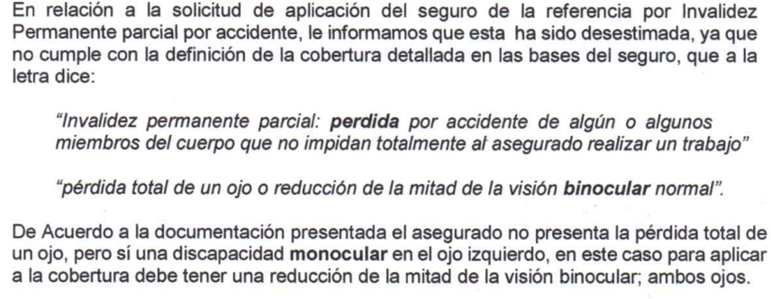
Al respecto, se ha verificado lo establecido en la Póliza de Seguro, y se constata que esta contempla la siguiente tabla de invalidez (se copia parte pertinente):

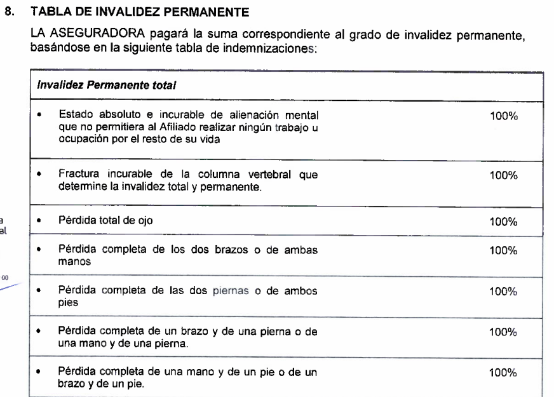

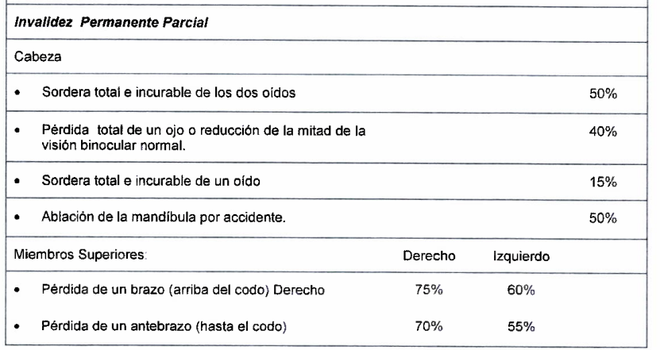

De acuerdo a ello, la póliza solo indemniza:
- La pérdida total de un ojo
- La reducción de la mitad de la visión binocular normal, es decir la reducción en ambos ojos.

No es un hecho controvertido que el reclamante ha sufrido una disminución de su visión en el ojo izquierdo, conservando aún el 10% de la visión en dicho ojo.

Asimismo, no se ha acredita pérdida del ojo derecho.

En este sentido, no estamos ante la pérdida total de un ojo, ni física ni funcional, por cuanto el reclamante aún conserva el 10% de la visión del ojo izquierdo, y tampoco estamos una pérdida de la mitad de la visión en ambos ojos.

El reclamante refiere que la pérdida progresiva del ojo izquierda llevará a que la visión alcance el 100% en dicho ojo, pero en tanto ello no ocurra no se ha configurado el supuesto de cobertura previsto en la póliza.

Es importante destacar que de acuerdo a lo establecido en la Séptima Regla de Interpretación del Contrato de Seguro, señalada en la Ley del Contrato de Seguro, Ley 29946, “La cobertura, exclusiones y, en general, la extensión del riesgo así como los derechos de los beneficiarios, previstos en el contrato de seguro, deben interpretarse literalmente”.

KEn consecuencia, se aprecia que de la documentación que obra en autos, no existe prueba que la invalidez que padece el reclamante corresponda a alguno de los supuestos indemnizados por la póliza; y en consecuencia, el rechazo de cobertura resulta legítimo.

Ello no obsta, sin embargo, a que, si en el futuro la visión del reclamante alcanza el grado requerido para acceder a la cobertura, y la póliza se mantiene vigente, pueda solicitarse la cobertura conforme lo prevé la póliza.

Este colegiado concluye su apreciación razonada y conjunta al amparo de lo establecido en su Reglamento estimando que existen razones fundadas para calificar como legítimo el rechazo de cobertura al cual se contrae la presente reclamación por lo que;

RESUELVE:

Declarar INFUNDADA la reclamación interpuesta por ......................................................................... contra ................ con relación al SEGURO DE ACCIDENTES PERSONALES POLIZA N° ............................., dejando a salvo el derecho del reclamante de recurrir a las instancias que considere pertinentes.

Lima, 27 de junio de 2023

La Secretaría Técnica certifica que la presente resolución cuenta con el voto de los vocales cuyos nombres figuran en el presente documento.

Omar Alfaro Villanueva – Presidente
María Eugenia Valdez Fernández Baca – Vocal
Rolando Eyzaguirre Maccan – Vocal
Gonzalo Abad del Busto - Vocal

